Функціональна специфікація

*(Огляд вимог, де потрібно описати те, що система повинна робити*)

# Короткий огляд системи

## загальні положення

Основною причиною ініціювання даної роботи є потреба в розробці системи обробки метеоінформації.

* Необхідність створення і редагування метеокарт
* Задання і редагування повітряних мас
* Демонстрації погодних умов

## призначення системи

Система призначена для створення, редагування, обробки та збереження матеоданих.

Основними учасниками та користувачами системи будуть:

1. Співробітники метеорологічної компанії, які займаються створенням метеокарт.
2. Співробітники, які використовують метеокарти у своїй роботі.
3. Інші співробітники використовують для перегляду метеоданих.

# Короткий опис головних модулів системи

В результаті своєї роботи, система повинна створювати метеокарти, задавати рух повітряних мас, дозволяти переглядати метеодані.

Загальна схема роботи системи може мати наступний вигляд:

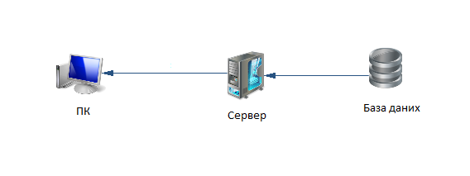

## Пояснення до схеми.

Дана система працює за допомогою локальної мережі. В базі даних зберігається інформація про співробітників та їх режими доступу. Метеодані, з якими працює користувач, зберігаються в іншій базі даних, доступ до якої обумовлений режимом доступу.

Клієнт авторизується у системі зі свого ПК, відповідно до режиму доступу (дані з БД) клієнт може створювати та редагувати метеодані або лише переглядати необхідні дані. Після завершення роботи клієнт відправляє запит на сервер для збереження метеоданих. Сервер у свою чергу згідно до запиту клієнта виконує збереження інформації в базі даних.

# Функції системи

## Для Користувачів система дозволяє:

1. Створювати та завантажувати метеокарти
2. Редагувати існуючі метеокати
3. Задавати та редагувати рух повітряних мас
4. Переглядати дані про погодні умови

* Необхідність створення і редагування метеокарт
* Задання і редагування повітряних мас
* Демонстрації погодних умов

## Загальні функції системи:

1. Створення метеданих
2. Редагування метеоданих
3. Збереження метеоданих
4. Демонстрування метеоданих

## Загальні вимоги до функцій та учасників :

1. Клієнт
   1. Наявність спеціальних знань в метеорології
   2. Навички роботи з векторними редакторами (для створення метеокарт)
2. Функції
   1. Створювати та редагувати дані мають право лише користувачі з відповідним рівнем доступу
   2. Розділення прав здійснюється за допомогою таблиці доступу в базі даних
   3. Переглядати метеодані можуть користувачі з будь-яким рівнем доступу

# Алгоритм функціонування системи

Більш детальна схема функціонування системи та дії по її ініціалізації мають наступний вигляд :

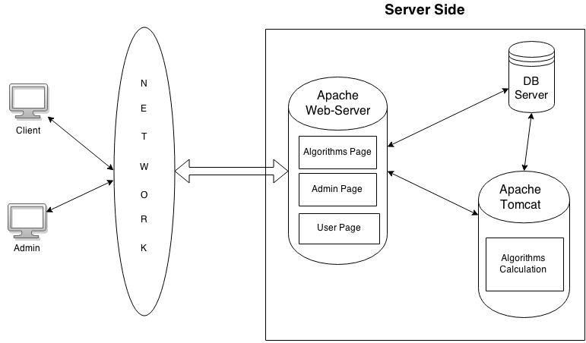

Рис. 1.2. Схема функціонування системи.

## Пояснення до схеми.

Клієнт або адміністратор авторизуються в системі. Після чого переходять в залежності від прав доступу або на сторінку адміністратора, або на сторінку користувача. Адміністратор має можливість редагувати список користувачів та алгоритмів. Користувач в свою чергу може продивлятися алгоритми, редагувати їх, та надавати для використання іншим користувачам.

## Алгоритм підготовки системи до функціонування:

### Для клієнтів:

1. Клієнт, який хоче користуватися сервісом, заходить через web-browser на “login Page” web-сервера та авторизується, або реєструється.
2. Сервлет обробляє анкету (перевіряє на наявність, тощо), створює в БД нового юзера, генерує для нього Login & Password;
3. Клієнт приступає до роботи з алгоритмами.

## Алгоритм виконання алгоритму:

1. Він отримує можливість знайти необхідний для роботи алгоритм , або створює новий.
2. Web-server передає запит на Tomcat. Tomcat завантажує дані про алгоритм з бази даних.
3. Tomcat генерує сторінку роботи з алгоритмом та передає її на Web-server. Web-server передає її користувачу.
4. Користувач працює з алгоритмом.
5. Користувач запускає процес виконання алгоритму.Web-server передає Tomcat-у вхідні дані до алгоритму, задані користувачем.
6. Сервлет на Tomcat виконує обчислення алгоритму.
7. Tomcat передає вихідні дані на Web-server. Web-server передає їх користувачу.

## Перелік даних, які зберігаються в системі

### Дані користувачів:

1. Персональні дані користувачів
2. Алгоритми користувачів.

# Екранні форми системи

Серверна частина системи буде мати приблизно такі сторінки з екранними формами:

## Для користувачів

1. Login;
2. “User page”.
3. Page “My Personal Info”;
4. Page “My Algorithms”;
5. Page “Algorithm editing” ;

***Для адміністратора системи –***

1. Login;
2. “Administrator page”;
3. “All algorithms”;
4. “Users”.